Отчет по лабораторной работе №3

Дисциплина: Архитектура компьютера

Чипурной Михаил Евгеньевич

Содержание

# 1. Цель работы

Целью работы является освоение процедуры оформления отчетов с помощью легковесного языка разметки Markdown.

# 2. Выполнение лабораторной работы

Переходим в каталог курса, сформированный при выполнении лабораторной работы № 2 .



Переходим в каталог курса

Обновляем локальный репозиторий, скачав изменения из удаленного репозитория с помощью команды git pull.



Обновляем репозиторий

Переходим в каталог с шаблоном отчета по лабораторной работе № 3.



Переходим в каталог с шаблоном

Проводим компиляцию шаблона с использованием Makefile. Для этого вводим команду make.

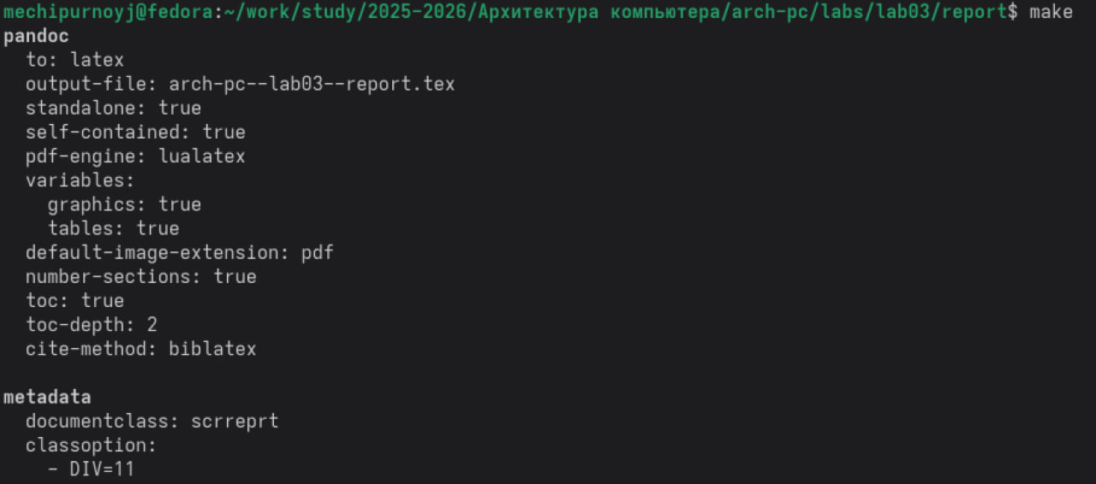

Компилируем шаблон

При успешной компиляции должны сгенерироваться файлы report.pdf и report.docx. Открываем и проверяем корректность полученных файлов.

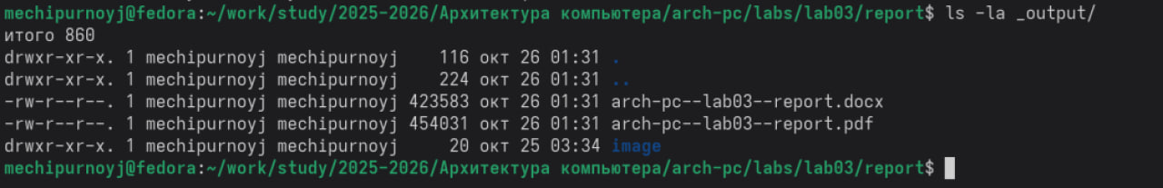

Проверяем скомпилированные файлы

Удаляем полученные файлы с использованием Makefile. Для этого вводим команду make clean и проверяем, что после этой команды файлы report.pdf и report.docx были удалены.

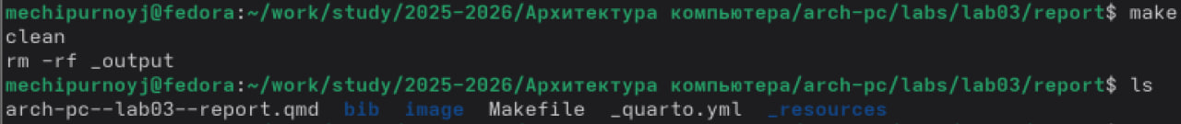

Удаляем файлы

Открываем файл arch-pc–lab03–report.qmd с помощью текстового редактора gedit. Внимательно изучаем структуру этого файла.

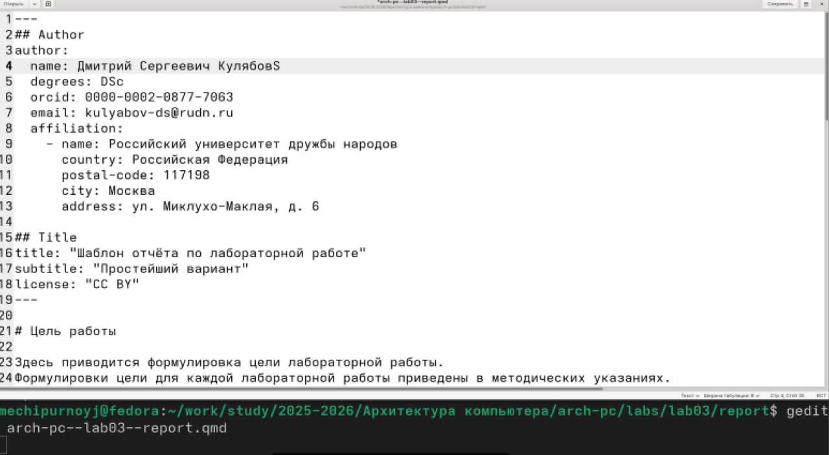

Открываем файл arch-pc–lab03–report.qmd и изучаем его структуру

Заполняем отчет.

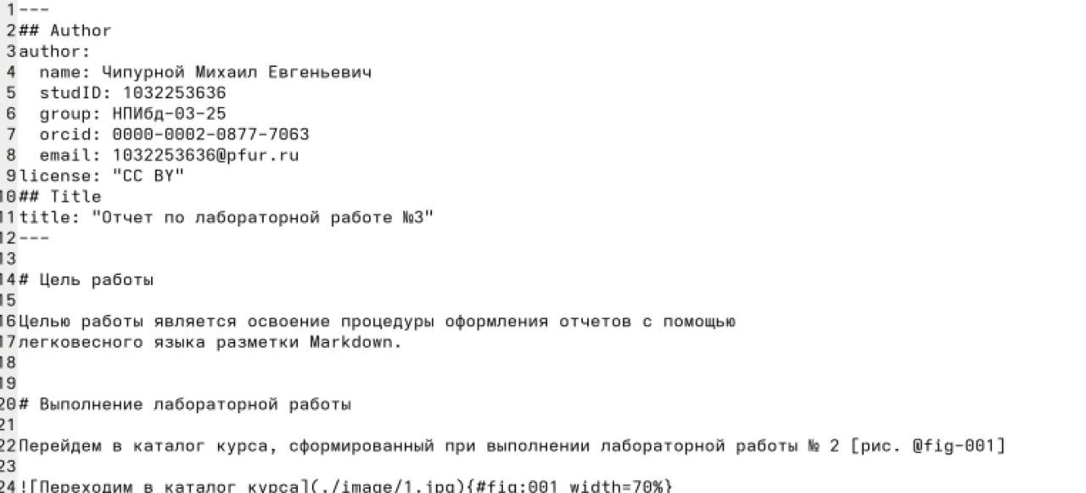

Редактируем отчет

# 3. Задание для самостоятельной работы

## 3.1 В соответствующем каталоге сделайте отчёт по лабораторной работе № 2 в формате Markdown. В качестве отчёта необходимо предоставить отчёты в трех форматах: pdf, docx и md.

Делаем отчет по лабораторной работе № 2.

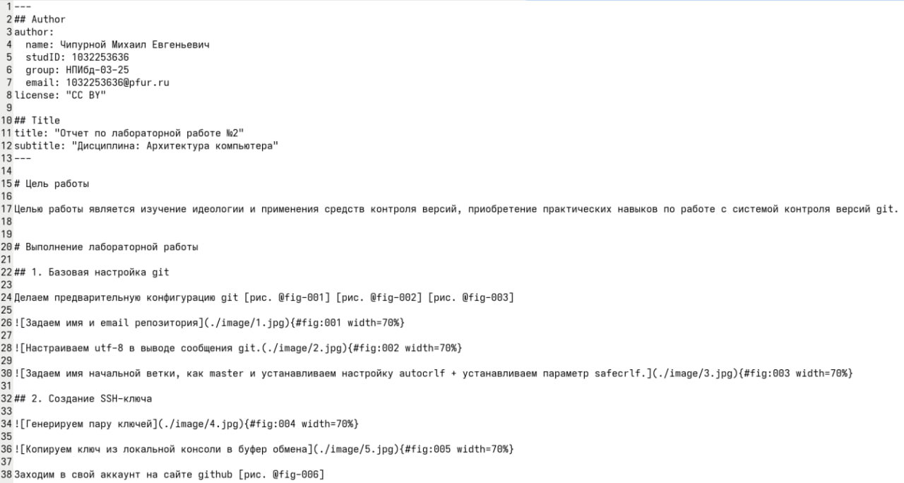

Редактируем отчет

Проводим компиляцию отчета и проверяем.

Компилируем отчет

Компилируем отчет

## 3.2 Загрузите файлы на github.

Загружаем файлы на github.

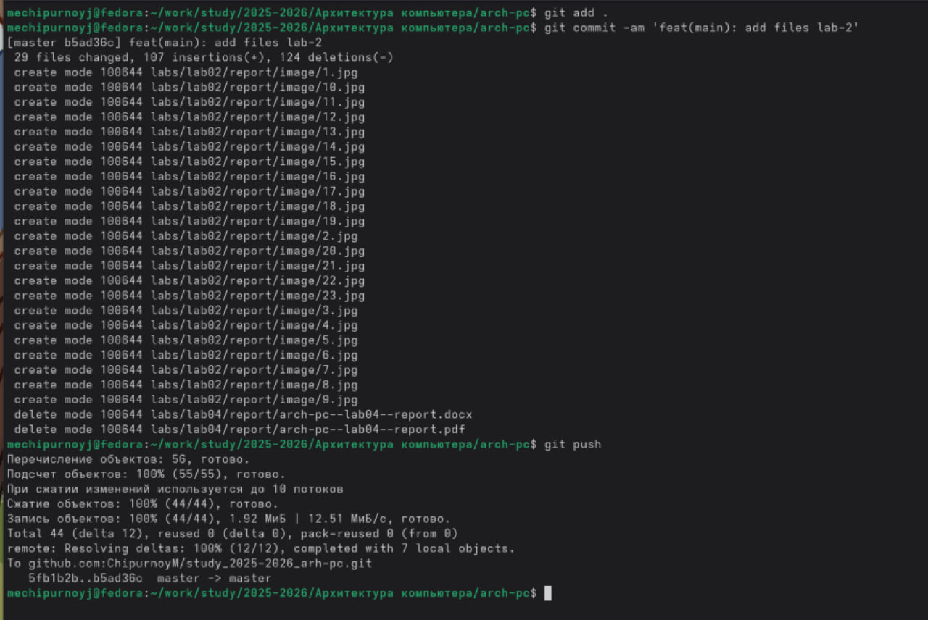

Отправляем файлы

Проверяем наличие загруженных файлов в репозитории

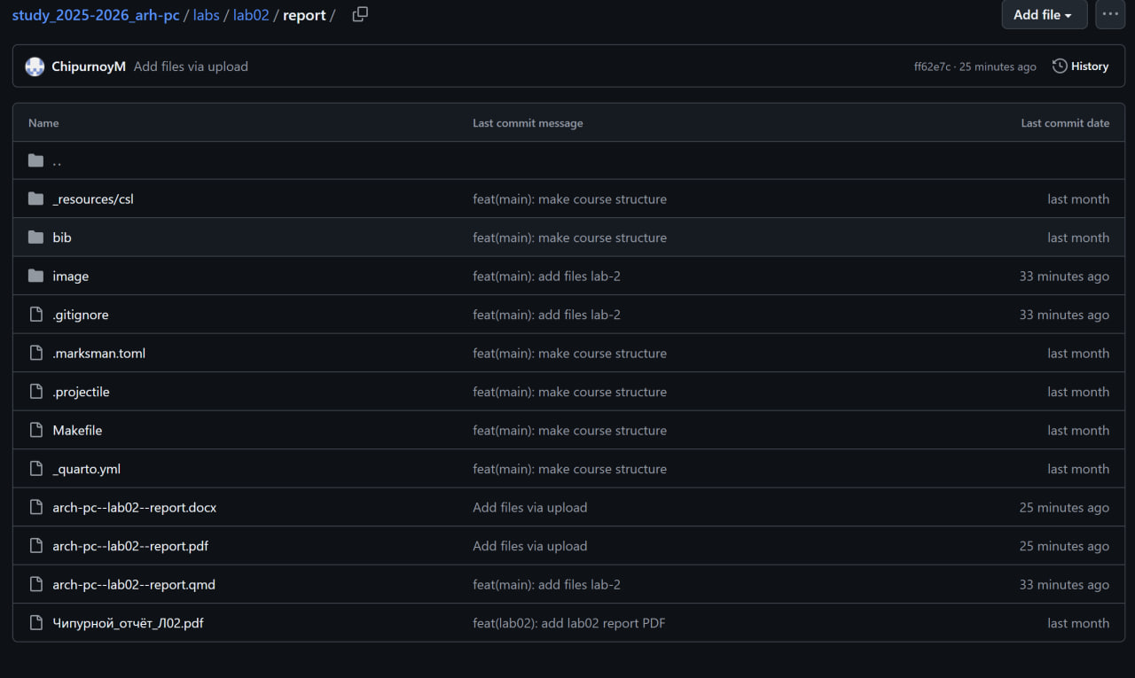

Проверяем репозиторий

# 4. Вывод

В ходе проведения лабораторной работы мы научились пользоваться и использовать систему разметки Markdown. Также изучили основные принципы оформления отчетов с помощью данного инструмента.